FIAP
PROGRAMA DE PÓS-GRADUAÇÃO EM DESENVOLVIMENTO FULL STACK

NILTON DIONISIO GUERRA
LUÍS AUGUSTO
LUIGI MARTINS
GUILHERME PIMENTEL
KELER YOHAN

APLICATIVO EDUCACIONAL: EDUCA FÁCIL

SÃO PAULO
2025
Nilton Dionisio Guerra. RM:361824
Luís Augusto. RM: 363075
Luigi Martins. RM: 360972
Guilherme Pimentel. RM: 364539
Keler Yohan. RM:364629

APLICATIVO EDUCACIONAL: EDUCA FÁCIL

Tese ou Dissertação apresentada ao Programa de Pós-Graduação em desenvolvimento Full Stack da Universidade FIAP, como requisito parcial à obtenção da conclusão do curso em desenvolvimento full stack.

São Paulo
2025
RESUMO

O presente projeto tem por objetivo desenvolver um sistema educacional destinado a auxiliar professores da rede pública na comunicação com alunos, integrando banco de dados em Postgres,backend em Node.js, frontend em React e aplicativo móvel em React Native. A finalidade consiste em facilitar a troca de informações, a divulgação de conteúdos e o acompanhamento de atividades escolares, aumentando a eficiência administrativa e pedagógica. A metodologia adotada caracteriza-se como pesquisa aplicada com implementação prática, utilizando ciclo iterativo de desenvolvimento baseado em metodologia ágil, modelagem de requisitos, projeto de arquitetura em camadas e implementação de API RESTful para o backend; o frontend priorizou responsividade e acessibilidade; o aplicativo móvel foi desenvolvido para operação multiplataforma. Foram realizadas atividades de testes unitários, testes de integração, ensaios de desempenho e avaliações de usabilidade. Os resultados obtidos indicam a viabilidade técnica da solução e a melhoria na organização e agilidade da comunicação entre docentes e discentes, com redução de barreiras de acesso via dispositivos móveis e atendimento aos requisitos funcionais e não funcionais. Conclui-se que a solução proposta contribui para a modernização dos processos educativos na rede pública, apresenta potencial de escalabilidade e recomenda-se continuidade com implantação piloto e avaliação longitudinal dos impactos pedagógicos e organizacionais.
Palavras-chave: sistema educacional; comunicação escolar; desenvolvimento full stack; node.js; react; react native.

ABSTRACT

This project aims to develop an educational system to assist public school teachers in communicating with students, integrating a Postgres database, a Node.js backend, a React frontend, and a React Native mobile application. The goal is to facilitate information exchange, content dissemination, and monitoring of school activities, increasing administrative and pedagogical efficiency. The methodology adopted is characterized as applied research with practical implementation, using an iterative development cycle based on agile methodology, requirements modeling, layered architecture design, and implementation of a RESTful API for the backend; the frontend prioritized responsiveness and accessibility; the mobile application was developed for cross-platform operation. Unit testing, integration testing, performance testing, and usability evaluations were conducted. The results indicate the technical feasibility of the solution and an improvement in the organization and speed of communication between teachers and students, with reduced access barriers via mobile devices and fulfillment of functional and non-functional requirements. It is concluded that the proposed solution contributes to the modernization of educational processes in the public school system, presents scalability potential, and continuity with pilot implementation and longitudinal evaluation of pedagogical and organizational impacts is recommended.

Keywords: educational system; school communication; full stack development; node.js; react; react native.

LISTA DE ABREVIATURAS E SIGLAS

ABNT | Associação Brasileira de Normas Técnicas
IBGE | Instituto Brasileiro de Geografia e Estatística
NBR | Norma Brasileira Regulamentar
PUCPR | Pontifícia Universidade Católica do Paraná
SIBI | Sistema Integrado de Bibliotecas
trad. | Tradutor

SUMÁRIO

1 | INTRODUÇÃO …............................................................................................ | 14
2 | TÍTULO DA SEÇÃO PRIMÁRIA ................................................................. | 15
2.1 | Título da seção secundária .............................................................................. | 15
2.1.1 | Título da seção terciária ................................................................................... | 16
2.1.1.1 | Título da seção quaternária …........................................................................... | 16
2.1.1.1.1 | Título da seção quinária ..................................................................................... | 17
3 | TÍTULO DA SEÇÃO PRIMÁRIA ................................................................. | 20
4 | CONCLUSÃO .................................................................................................. | 21
 | REFERÊNCIAS ............................................................................................... | 22
 | APÊNDICE A – INSTRUMENTO DE COLETA DE DADOS …................ | 23
 | APÊNDICE B – TERMO DE CONSENTIMENTO ...............................…. | 24
 | ANEXO A – TRECHO DA CARTA DO LÍDER DO POVO SEATTLE .... | 25
 | ANEXO B – LEI Nº17.496, 25.05.2021 (D.O. 26.05.21) ................................ | 26

1 INTRODUÇÃO
A sociedade contemporânea vivencia uma profunda transformação digital, na qual as Tecnologias de Informação e Comunicação (TICs) reconfiguram processos em diversos setores, incluindo, de forma fundamental, o da educação. No contexto específico da rede pública de ensino brasileira, persistem desafios significativos relacionados à eficácia, agilidade e centralização da comunicação entre o corpo docente e os discentes. A ausência de uma plataforma unificada e oficial frequentemente leva à adoção de canais de comunicação dispersos, o que pode gerar ruídos, dificultar o acompanhamento pedagógico e sobrecarregar administrativamente os professores.
Diante desse cenário, a carência de uma ferramenta dedicada que facilite a troca de informações, a divulgação de conteúdos e o acompanhamento de atividades escolares apresenta-se como um problema central. A falta de um sistema integrado impacta diretamente a eficiência dos processos pedagógicos e administrativos, criando barreiras de acesso à informação, especialmente para alunos que dependem primariamente de dispositivos móveis para a conectividade.
Este projeto justifica-se, portanto, pela necessidade de modernizar e otimizar esses processos comunicacionais na rede pública. Propõe-se o desenvolvimento de uma solução tecnológica que não apenas centraliza a interação, mas o faz de maneira acessível e multiplataforma. Do ponto de vista acadêmico, no âmbito de uma pós-graduação em desenvolvimento Full Stack, o trabalho demonstra a aplicação prática e integrada de um ecossistema tecnológico moderno, capaz de atender a requisitos complexos. A arquitetura da solução envolve a concepção de um backend robusto em Node.js, a implementação de um banco de dados relacional em Postgres, o desenvolvimento de um frontend web responsivo em React e a criação de um aplicativo móvel multiplataforma em React Native.
A metodologia adotada para este projeto caracteriza-se como pesquisa aplicada com implementação prática, seguindo um ciclo iterativo de desenvolvimento baseado em princípios ágeis. As etapas compreenderam a modelagem de requisitos, o projeto de arquitetura em camadas, a implementação das soluções de backend, frontend e mobile, e a realização de testes e avaliações de desempenho.
A seção de Metodologia deste trabalho está estruturada em três capítulos, que detalham os pilares da solução. O Capítulo 1 foca na arquitetura do Backend, enquanto o Capítulo 2 aborda o Frontend (Web) e o Capítulo 3 descreve o Frontend (Mobile Nativo).
Para cada um desses componentes, o texto detalha: a arquitetura, as tecnologias selecionadas, a estruturação de rotas e módulos, a infraestrutura, os casos de uso, o acesso aos recursos e os desafios encontrados no desenvolvimento. As especificidades de banco de dados e autenticação são detalhadas no capítulo do Backend, e seu consumo é abordado nos capítulos de Frontend.

2 Problematização
A digitalização dos processos educacionais, embora apresentada como um vetor de modernização, tem, paradoxalmente, aprofundado e exposto lacunas estruturais crônicas na rede pública de ensino brasileira. A pandemia de COVID-19 serviu como um catalisador para essa evidência, revelando que 93% das escolas públicas enfrentaram dificuldades severas pela falta de tecnologia adequada. Programas governamentais de larga escala, como a Política de Inovação Educação Conectada (PIEC), falharam em prover uma infraestrutura coesa, sendo criticados por sua fragmentação, pela incapacidade de promover a formação docente necessária e por não conseguirem efetividade "na ponta", ou seja, na sala de aula.

Neste vácuo de soluções institucionais oficiais e unificadas, emerge o fenômeno da comunicação fragmentada. Professores e alunos recorrem a ferramentas paliativas, notadamente aplicativos de mensageria instantânea de uso pessoal, como o WhatsApp. Contudo, essa aparente solução constitui, em si, um componente central do problema. A utilização de canais não oficiais gera ruído, dificulta o registro e a rastreabilidade da informação pedagógica e, fundamentalmente, impõe uma severa sobrecarga administrativa e temporal ao corpo docente. Os professores veem-se obrigados a gerenciar múltiplos grupos e a responder demandas fora do horário de trabalho, drenando o tempo que deveria ser alocado ao planejamento pedagógico e expondo lacunas no modelo de ensino remoto. Essa sobrecarga é um fator de atrito que alimenta a insegurança e a resistência docente à adoção de TICs, frequentemente associadas a uma percepção de ineficiência e ausência de suporte.

Simultaneamente, essa fragmentação impacta o eixo discente sob a ótica da equidade digital. A introdução deste trabalho identifica corretamente a dependência de dispositivos móveis. O obstáculo, entretanto, não é apenas a disponibilidade do aparelho, mas o custo da conectividade. Dados do Censo Escolar de 2022 indicam uma disparidade profunda de acesso à internet para fins educacionais (77% em escolas estaduais contra 48,5% em municipais). Mais criticamente, o mesmo censo revela que apenas 4,8% das escolas da rede municipal puderam oferecer acesso subsidiado (planos de dados) aos alunos. Portanto, qualquer solução que não seja explicitamente projetada para ser mobile-first e otimizada para baixo consumo de dados, cria uma barreira econômica que penaliza e exclui os estudantes em maior vulnerabilidade social.

Configura-se, assim, uma lacuna tripla: a ausência de uma plataforma centralizada (o que gera fragmentação), a sobrecarga administrativa docente (o que gera ineficiência) e a barreira de acesso equitativo para discentes (o que gera exclusão). A presente pesquisa aplicada aborda diretamente esta interseção de problemas.
3 Justificativa
O presente projeto justifica-se, primeiramente, por sua relevância social e prática diante de uma lacuna crônica na infraestrutura educacional pública brasileira. A problemática da comunicação fragmentada não é uma questão menor ou meramente administrativa; ela impacta diretamente a eficiência do processo pedagógico e a qualidade da relação ensino-aprendizagem. A ausência de plataformas oficiais e centralizadas força o corpo docente a recorrer a ferramentas paliativas e não institucionais, como aplicativos de mensageria instantânea.
Essa prática, embora nascida da necessidade, gera uma severa sobrecarga administrativa e temporal sobre os professores, que se veem obrigados a gerenciar múltiplos canais de informação, muitas vezes fora de seu horário de trabalho, drenando o tempo que deveria ser dedicado ao planejamento pedagógico. A solução proposta justifica-se, portanto, pela sua capacidade de mitigar essa sobrecarga, oferecendo um canal unificado, rastreável e profissional, que devolve ao professor o foco em sua atividade-fim.
Do ponto de vista acadêmico e tecnológico, no âmbito de uma pós-graduação em Desenvolvimento Full Stack, a justificativa reside na aplicação e validação de um ecossistema tecnológico moderno e integrado para a resolução de um problema social complexo. Este trabalho não se limita a teorizar, mas implementa uma solução prática, caracterizando-se como uma pesquisa aplicada. A arquitetura que combina Node.js, Postgres, React e React Native é selecionada propositalmente para demonstrar a viabilidade de se construir sistemas robustos, escaláveis e multiplataforma, capazes de atender às demandas de um setor com milhões de usuários, como o da educação pública.
Contudo, a justificativa social mais premente deste projeto é a sua contribuição para a promoção da equidade digital. A problemática identificou que o acesso discente é primariamente móvel. Políticas públicas de inclusão digital e conectividade, além de fragmentadas historicamente falham em prover acesso universal e subsidiado a dados para fins educacionais, com índices de apoio irrisórios especialmente na rede municipal.
Ao propor uma solução mobile-first em React Native, otimizada para dispositivos de baixo custo e potencialmente baixo consumo de dados, o projeto ataca diretamente essa barreira econômica. A justificativa final é, portanto, a de não apenas modernizar a comunicação, mas fazê-lo de forma inclusiva, garantindo que a tecnologia sirva como ponte, e não como um novo muro, para os estudantes em maior vulnerabilidade social.

4 Objetivos
Objetivo Geral
Esta seção detalha a finalidade central da pesquisa e as etapas técnicas necessárias para alcançá-la, respondendo diretamente à problemática formulada.

4.1. Objetivo Geral
Desenvolver e validar uma solução tecnológica educacional unificada, baseada em uma arquitetura Full Stack (Node.js, Postgres, React e React Native), capaz de otimizar os processos comunicacionais entre docentes e discentes da rede pública, mitigando a sobrecarga administrativa docente e promovendo o acesso equitativo à informação pedagógica em dispositivos móveis e web.
4.2. Objetivos Específicos
Para que o objetivo geral seja alcançado, os seguintes objetivos específicos, que representam as etapas técnicas e funcionais do projeto, serão executados:
- Modelar e implementar um banco de dados relacional (Postgres) robusto e seguro, capaz de estruturar e armazenar os dados referentes a usuários (docentes, discentes), e postagens gerenciadas pelos docentes.
- Desenvolver uma API RESTful (Backend em Node.js) que sirva como núcleo centralizador das regras de negócio, gerenciando a autenticação, autorização e servindo como API de dados para as aplicações cliente.
- Construir uma plataforma web (Frontend em React) responsiva, destinada ao corpo docente e discente, focada na usabilidade para o gerenciamento e visualização de publicações.
- Criar um aplicativo móvel multiplataforma (Frontend em React Native) focado na experiência do discente e docente, garantindo fácil uso e permitindo gerenciamento e visualização de publicações.
- Validar a integração e a funcionalidade da solução completa (Backend, Frontend Web e Mobile) por meio da execução de testes de caso de uso e testes unitários, demonstrando a viabilidade da arquitetura proposta para solucionar a problemática central.
- Produzir a documentação técnica sistemática da arquitetura da solução, dos endpoints da API (Backend) e dos principais componentes (Frontend Web e Mobile), a fim de assegurar a manutenibilidade, a depuração e a futura evolução do projeto.

5 Metodologia do projeto
A metodologia adotada para este projeto caracteriza-se como pesquisa aplicada com implementação prática, focada na construção de uma solução tecnológica funcional. O ciclo de desenvolvimento segue princípios ágeis, com ênfase na modularidade, manutenibilidade e escalabilidade da aplicação. Esta seção é dividida em três capítulos, detalhando os pilares da solução: Backend, Frontend (Web) e Frontend (Mobile Nativo).5.1 Capítulo 1: Arquitetura do Backend (API Educa Fácil)A espinha dorsal da solução é a API Educa Fácil, uma aplicação backend desenvolvida sobre a plataforma Node.js e estruturada com o framework NestJS. A escolha do NestJS justifica-se por sua arquitetura opinativa e modular, que promove alta coesão e baixo acoplamento, facilitando a manutenção e a testabilidade do projeto.A API segue os princípios RESTful para a comunicação com os clientes (Web e Mobile) e adota JSON Web Tokens (JWT) para autenticação stateless (sem estado), uma decisão arquitetural que garante escalabilidade horizontal. A segurança das senhas é tratada com hashing via bcrypt, e a documentação da API é gerada automaticamente pelo Swagger (OpenAPI) e Redoc.5.1.1 Estrutura de Módulos e ComponentesA arquitetura da API é organizada em módulos coesos que separam as responsabilidades:AppModule: O módulo raiz da aplicação.UserModule: Encapsula toda a lógica de negócio referente a usuários.PostModule: Encapsula toda a lógica de negócio referente a publicações.AuthModule: Centraliza a lógica de autenticação e geração de tokens.EmailModule: Abstrai o serviço de envio de e-mails.Cada módulo segue um padrão de camadas (Controllers, Services, DTOs) para uma clara separação de interesses:Controllers: Exclusivamente responsáveis por expor os endpoints HTTP, receber requisições, validar dados de entrada (via DTOs) e delegar a execução da lógica de negócio aos Services ou UseCases.Services: Contêm a lógica de negócio principal e a interação com o banco de dados (via TypeORM). Incluem o AuthService (validação e geração de JWT), UserService (CRUD de usuários), PostService (CRUD de posts) e EmailService (envio de e-mails via Nodemailer).DTOs (Data Transfer Objects): Classes utilizadas para a validação de dados de entrada (body, query params) utilizando class-validator e class-transformer, garantindo que apenas dados estruturados e corretos cheguem às camadas de serviço.UseCases (Casos de Uso): Para regras de negócio complexas ou que orquestram múltiplos serviços (ex: CreateUserUseCase, que envolve UserService e EmailService), esta camada foi implementada para manter a responsabilidade única e facilitar os testes, evitando a sobrecarga dos Services.5.1.2 Modelagem de Dados e PersistênciaPara a persistência de dados, optou-se pelo sistema de gerenciamento de banco de dados relacional PostgreSQL, escolhido por sua robustez e suporte a funcionalidades avançadas. A interação com o banco é gerenciada pelo ORM (Object-Relational Mapping) TypeORM, que mapeia as entidades do banco para classes TypeScript.As duas entidades centrais do sistema são:User: Armazena dados de docentes e discentes, incluindo nome, e-mail, senha (hash), permissão (permission), status de ativação (is_active), entre outros.Post: Armazena as publicações, contendo título, descrição, conteúdo, hashtags e a chave estrangeira (FK) de seu autor (user). Um índice full-text foi aplicado ao campo search para otimizar as consultas textuais.5.1.3 Autenticação, Autorização e NotificaçãoO sistema emprega autenticação baseada em JWT. No login (POST /user/login), o AuthService valida as credenciais e, se corretas, gera um token JWT assinado contendo o payload {sub: userId, email, permission}.Este token é enviado em todas as requisições subsequentes no cabeçalho Authorization. A proteção de rotas é implementada de forma declarativa via Guards do NestJS:JwtAuthGuardUser: Valida a autenticidade e a expiração do token JWT.RolesGuardStudent / RolesGuardProfessor: Guards de autorização que verificam o campo permission do payload do token, restringindo o acesso a endpoints específicos conforme o perfil do usuário.O EmailService (Nodemailer) é integrado ao fluxo de cadastro (CreateUserUseCase) para enviar um e-mail de confirmação contendo um link de validação com token, garantindo a veracidade do e-mail e ativando a conta do usuário (is_active).5.1.4 Funcionalidades e Fluxos de Uso (Endpoints)As funcionalidades da API são expostas através de dois controllers principais, que implementam os fluxos de caso de uso definidos.Gerenciamento de Usuários (UserController)Responsável pelo ciclo de vida e autenticação do usuário.MétodoRotaDescriçãoParâmetros PrincipaisPOST/user/createCadastra um novo usuário (docente ou discente).Body: CreateUserDTOGET/user/validationEmailValida o e-mail do usuário a partir do token.Query: tokenPOST/user/loginAutêntica o usuário e retorna um JWT.Body: AuthUserDTOGET/user/findOneBusca um usuário por um campo específico (ex: e-mail, id).Query: field, valueGerenciamento de Publicações (PostController)Responsável pelo CRUD de publicações e listagem (mural).MétodoRotaDescriçãoParâmetros PrincipaisGET/postLista posts com paginação e filtro textual.Query: offset, limit, searchGET/post/:idRecupera os detalhes de um post específico.Path: id (UUID)POST/postCria um novo post associado ao usuário autenticado.Body: CreatePostDTOPUT/postAtualiza uma publicação existente (requer autoria).Body: UpdatePostDTODELETE/post/:idRemove uma publicação (requer autoria).Path: id (UUID)5.1.6 Infraestrutura e Metodologia de DesenvolvimentoA aplicação backend está configurada para implantação contínua (CI/CD) através de workflows do GitHub Actions (.github/workflows). A infraestrutura de hospedagem utiliza a plataforma Render, que gerencia a conteinerização da aplicação via Docker.A qualidade do código é assegurada por uma suíte de testes unitários desenvolvida com Jest, atingindo 80% de cobertura. O controle de versão da equipe adotou parcialmente o fluxo GitFlow, com separação de branches por feature e fix, garantindo a rastreabilidade e a organização do repositório.

6 Conclusão

pontos referentes ao backend:
Experiências e Desafios da Equipe
Durante o desenvolvimento da API Educa Fácil, enfrentamos desafios relacionados a:
- Validação assíncrona de e-mails com segurança e expiração de tokens.
- Paginação eficiente com TypeORM e PostgreSQL.
- Filtro de busca por campos específicos e por full text
- Envio de e-mails, ajustando variáveis de ambiente e configurando provedores.
- Gerenciamento de permissões dinâmicas usando guards reutilizáveis.
- Adoção parcial do fluxo GitFlow, com separação clara de branches por feature e fix, promovendo melhor organização do repositório, rastreabilidade das alterações e controle mais eficiente no processo de integração contínua.
Esses obstáculos foram superados com práticas de testes, ajustes arquiteturais e suporte da documentação oficial do NestJS, TypeORM e as Aulas.

Pontos referentes ao frontend:
Experiências e Desafios Enfrentados
3.1 Decisões Técnicas
- Material UI: garante consistência visual, componentes acessíveis e responsivos.
- Swiper/React: carrosséis leves e interativos, ideais para destaque de posts recentes.
- Hooks (React): utilizados extensivamente (useState, useEffect, useContext) para controle de estado, efeitos colaterais e gerenciamento de autenticação e dados dos posts.
3.2 Desafios Técnicos
- Customização do Material UI: ajustes necessários para manter a identidade visual da aplicação.
- Integração do Swiper: harmonizar estilos e comportamentos entre o carrossel e os componentes do Material UI.
- Autenticação JWT: implementação de login seguro e proteção de rotas privadas.
- Responsividade: alinhar o grid do MUI com os carrosséis para funcionamento correto em diferentes dispositivos.
- Mudança de hospedagem do banco de dados: necessidade de migrar devido à expiração dos créditos na hospedagem inicial.
3.3 Desafios de Equipe
- Quebra de fluxos nos testes do Back-end: durante os testes, alguns endpoints apresentaram inconsistências, exigindo ajustes contínuos.
- Integração com a API: necessidade de ajustes constantes para sincronizar Front-end e Back-end de forma correta.
- Padronização de estilos e componentes: garantir consistência visual e funcional entre diferentes partes da aplicação.
- Divisão de tarefas: organização clara entre Front-end, Back-end e documentação para otimizar a colaboração da equipe.

3.4 Aprendizados
- Material UI acelera o desenvolvimento: componentes prontos e acessíveis agilizam a criação de interfaces consistentes.
- Swiper trouxe ganho na experiência mobile: carrosséis interativos melhoram a navegação em dispositivos móveis e destacam conteúdos importantes.
- Hooks e Context API: uso extensivo de Hooks (useState, useEffect, useContext) e Context API simplifica o gerenciamento de estado e dados globais da aplicação.
- CI/CD garante qualidade contínua: pipelines automatizados no GitHub Actions reduzem erros e mantêm o código sempre testado e pronto para deploy.
- Integração Front-end / Back-end: trabalho conjunto com a API REST reforçou boas práticas de comunicação entre equipes e padronização de endpoints.
- Responsividade e acessibilidade: a experiência prática com grids, breakpoints e componentes acessíveis melhorou o entendimento de interfaces inclusivas.
- Gerenciamento de desafios em equipe: coordenação de tarefas, padronização de estilos e adaptação a mudanças de infraestrutura (ex.: banco de dados) fortaleceram a colaboração.
- Planejamento e organização de projeto: a experiência reforçou a importância de documentação clara, divisão de tarefas e acompanhamento do progresso em grupo.

Referências

2 TÍTULO DA SEÇÃO PRIMÁRIA

Todo título de um capítulo de trabalho é chamado seção primária. Este deve ser em negrito e letras maiúsculas.
Texto da Associação Brasileira de Normas Técnicas (ABNT) texto texto texto texto texto texto texto texto texto texto texto texto texto texto texto texto texto texto texto texto texto texto texto texto texto texto texto texto texto texto texto texto texto texto.

2.1 Título da seção secundária

Para Siss (2012) as políticas de ação afirmativas constituem políticas públicas, estatais e de caráter compulsório, elaboradas e implementadas pelo Estado, ou seja, é o Estado em ação.
Segundo Bastos e Keller (2006, p. 38), “A leitura é um processo que envolve algumas habilidades, entre as quais a interpretação do texto e a sua compreensão.”
As organizações testemunharam uma redução da validade de seu conhecimento durante este período e começaram a perceber que já não era possível confiar em Instituições de Ensino Superior para desenvolver a sua mão de obra (TARAPANOFF, 2006).
O discurso jurídico, que hoje se apresenta com um novo perfil, dispõe de um acervo variado de opções para ser construído, pois, “[...] agrega valores, impõe condutas, conduz instituições, movimenta riquezas, opta por visões de mundo e, portanto, sustenta uma ideologia.” (BITTAR, 2001, p. 181).

É transcrita em parágrafo distinto, destacada com recuo de 4 cm da margem esquerda, com letra menor do que a do texto utilizado (tamanho 10), sem as aspas e com espaçamento simples entre linhas. A citação deverá ser separada do texto que a precede e a sucede [...] (UNIVERSIDADE FEDERAL DO CEARÁ, 2013, p. 6).

De acordo com Mueller e Perucchi (2014, p. 16)

A expressão ciência e tecnologia e inovação, comumente abreviada para CT&I, reflete a interação e a interdependência entre essas áreas. Pela sua natureza, o conhecimento científico, tecnológico e a inovação dependem da comunicação, e a comunicação desses conhecimentos é objeto de estudo da ciência da informação.

Como suportes de comunicação adotados pelas respectivas entidades para disseminar o conhecimento produzido nas áreas correspondentes, de acordo com Rosas (2008, p. 130),

A Inteligência Competitiva (IC) tem sido objeto de pesquisa tanto da Ciência da Administração (CA), como da Ciência da Informação (CI), [...] em função da globalização do mercado de capital e aumento da competitividade, o que motivou inclusive a emergência da gestão da informação e do conhecimento.

O Instituto Brasileiro de Geografia e Estatística (IBGE) texto texto texto texto texto texto texto texto texto texto texto texto texto texto texto texto texto texto texto texto texto texto texto texto texto texto texto texto texto texto texto texto texto texto texto texto texto texto texto texto texto texto texto texto texto texto texto texto texto texto texto texto texto texto texto texto texto texto texto texto.

2.1.1 Título da seção terciária

Texto texto texto texto texto texto texto texto texto texto texto texto texto texto texto texto texto texto texto texto texto texto texto texto texto texto texto texto texto texto texto texto texto texto texto texto texto texto texto texto texto texto texto texto texto.

2.1.1.1 Título da seção quaternária

As ilustrações (fotografias, gráficos, mapas, plantas, quadros) e tabelas devem ser citados e inseridos o mais próximo possível do trecho a que se referem. Texto texto texto texto texto texto texto texto texto texto texto texto texto texto texto texto, conforme o Gráfico 1.

Gráfico 1 – Distribuição dos alunos de Horizonte nas redes estadual, municipal e privada
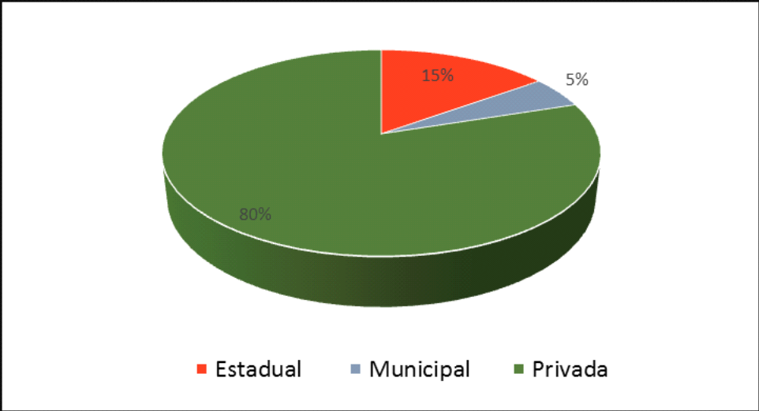
Fonte: Secretaria Municipal de Administração de Horizonte (2009).
Texto texto texto texto texto texto texto texto texto texto texto texto texto texto texto texto texto texto texto texto texto texto texto texto texto texto texto texto texto texto texto texto texto texto texto texto texto texto texto texto texto texto texto texto texto texto.

Gráfico 2 – Distribuição dos documentos analisados por programa de pós-graduação
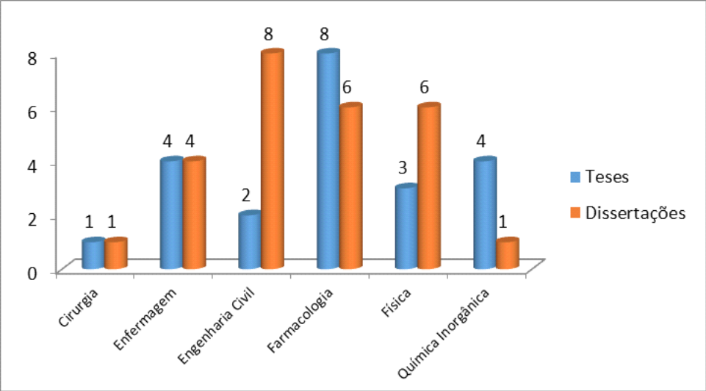
Fonte: elaborado pelo autor.

Texto texto texto texto texto texto texto texto texto texto texto texto texto texto texto texto texto texto texto texto texto texto texto texto texto texto texto texto texto texto texto texto texto texto texto texto texto texto texto texto texto texto texto texto texto texto.

2.1.1.1.1 Título da seção quinária

Texto texto texto texto texto texto texto texto texto texto texto texto texto texto texto texto texto texto texto texto texto texto texto texto texto texto texto texto texto texto texto texto texto texto texto texto texto texto texto texto texto texto texto texto texto texto texto texto texto texto texto texto texto texto texto texto texto texto texto texto texto texto.
Texto texto texto texto texto texto texto texto texto texto texto texto texto texto texto texto texto texto texto texto texto texto texto texto texto texto texto texto texto texto texto texto texto texto texto texto texto texto texto texto texto texto texto texto texto texto texto texto texto texto texto texto texto texto texto texto texto texto texto texto texto texto texto texto texto texto texto texto texto texto texto texto texto texto texto texto texto texto texto texto texto texto texto texto texto texto texto texto texto texto texto texto texto texto.

Figura 1 – Organização do conhecimento/Representação do conhecimento, Organização da informação/Representação da informação
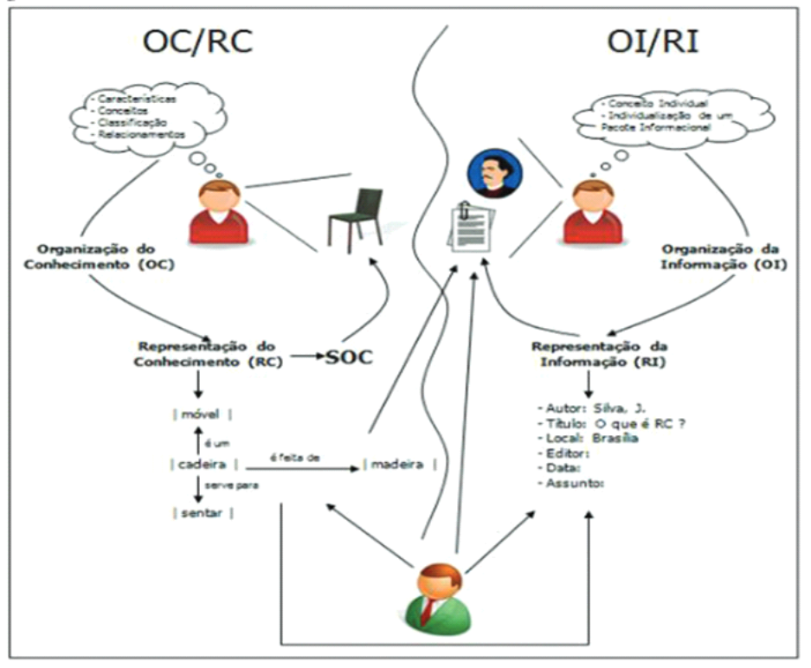
Fonte: Lara e Smit (2010).

Texto texto texto texto texto texto texto texto texto texto texto texto texto texto texto texto texto texto texto texto texto texto texto texto texto texto texto texto texto texto texto texto texto texto texto texto texto texto texto texto texto texto texto texto texto.

Figura 2 – Ciclo da informação
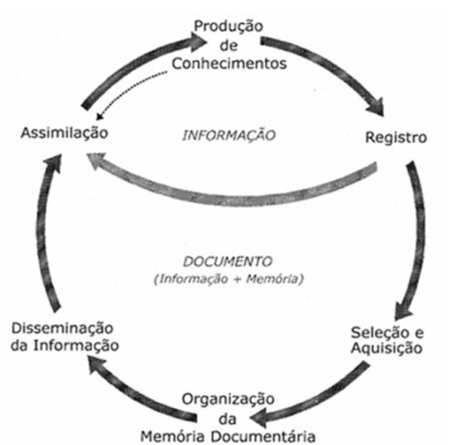

Fonte: Tristão, Fachin e Alarcon (2004).
Texto texto texto texto texto texto texto texto texto texto texto texto texto texto texto texto texto texto texto texto texto texto texto texto texto texto texto texto texto texto texto texto texto texto texto texto texto texto texto texto texto texto texto texto texto texto texto texto texto texto texto texto texto texto texto texto texto texto texto texto texto texto texto texto texto texto texto texto texto texto texto texto texto texto texto texto texto texto texto texto texto texto texto texto texto texto texto texto texto.
Texto texto texto texto texto texto texto texto texto texto texto texto texto texto texto texto texto texto texto texto texto texto texto texto texto texto texto texto texto texto texto texto texto texto texto texto texto texto texto texto texto texto texto texto texto.

3 TÍTULO DA SEÇÃO PRIMÁRIA

Texto texto texto texto texto texto texto texto texto texto texto texto texto texto texto texto texto texto texto texto texto texto texto texto texto texto texto texto texto texto texto texto texto texto texto texto texto texto texto texto texto texto texto texto texto texto, conforme Tabela 1.

Tabela 1 – Distribuição dos documentos analisados por programa de pós-graduação
Programas de pós-graduação | Categoria |  | Total
Programas de pós-graduação | Tese | Dissertação | Total
Cirurgia | 1 | 1 | 2
Enfermagem | 4 | 4 | 8
Engenharia civil | 2 | 8 | 10
Farmacologia | 8 | 6 | 14
Física | 3 | 6 | 9
Química Inorgânica | 4 | 1 | 5
Total | 22 | 26 | 48
Fonte: elaborada pelo autor.

Texto texto texto texto texto texto texto texto texto texto texto texto texto texto texto texto texto texto texto texto texto texto texto texto texto texto texto texto texto texto texto texto texto texto texto texto texto texto texto texto texto texto texto texto texto texto.
Texto texto texto texto texto texto texto texto texto texto texto texto texto texto texto texto texto texto texto texto texto texto texto texto texto texto texto texto texto texto texto texto texto texto texto texto (TABELA 2).

Tabela 2 – População brasileira por situação em domicílio em 2003
Situação do domicílio | Mulheres | Homens | Total
Urbana | 41.115.439 | 79,972492 | 79.972.370
Rural | 18.479.893 | 19.507.477 | 37.982.370
Total | 59.595.332 | 58.364.969 | 117.960.301
Fonte: Instituto Brasileiro de Geografia e Estatística (2003).

Texto texto texto texto texto texto texto texto texto texto texto texto texto texto texto texto texto texto texto texto texto texto texto texto texto texto texto texto texto texto texto texto texto texto texto texto texto texto texto texto texto texto texto texto texto texto texto texto texto texto texto texto texto texto texto texto texto texto texto texto texto.

4 CONCLUSÃO

Parte final do texto na qual se apresentam as conclusões apoiadas no desenvolvimento do assunto. É a recapitulação sintética dos resultados obtidos. Pode apresentar recomendações e sugestões para pesquisas futuras.
Texto texto texto texto texto texto texto texto texto texto texto texto texto texto texto texto texto texto texto texto texto texto texto texto texto texto texto texto texto texto texto texto texto texto texto texto texto texto texto texto texto texto texto texto texto texto texto texto texto texto texto texto texto texto texto texto texto texto texto texto texto texto texto texto texto texto texto texto texto texto texto texto texto texto texto texto texto.
Texto texto texto texto texto texto texto texto texto texto texto texto texto texto texto texto texto texto texto texto texto texto texto texto texto texto texto texto texto texto texto texto texto texto texto texto texto texto texto texto texto texto texto texto texto texto texto texto texto texto texto texto texto texto texto texto texto texto texto texto texto.
Texto texto texto texto texto texto texto texto texto texto texto texto texto texto texto texto texto texto texto texto texto texto texto texto texto texto texto texto texto texto texto texto texto texto texto texto texto texto texto texto texto texto texto texto texto texto texto texto texto texto texto texto texto texto texto texto texto texto texto texto texto texto texto texto texto texto texto texto texto texto texto texto texto texto texto texto texto.
Texto texto texto texto texto texto texto texto texto texto texto texto texto texto texto texto texto texto texto texto texto texto texto texto texto texto texto texto texto texto texto texto texto texto texto texto texto texto texto texto texto texto texto texto texto texto texto texto texto texto texto texto texto texto texto texto texto texto texto texto texto texto texto texto texto texto texto texto texto texto texto texto texto texto texto texto texto.

REFERÊNCIAS

5 DICAS PARA FORMULAR UM PROBLEMA DE PESQUISA EXCELENTE. CAED-Jus. Disponível em: https://www.caedjus.com/dicas-para-formular-um-problema-de-pesquisa-excelente/. Acesso em: 5 nov. 2025.
ABNT NBR 15287:2011: Projeto de Pesquisa. CETAM. Disponível em: https://www.cetam.am.gov.br/wp-content/uploads/2022/02/09_ABNT_NBR_15287-2011_Projeto-de-Pesquisa-1.pdf. Acesso em: 5 nov. 2025.
ABNT NBR 15287:2025 - Projetos de Pesquisa Acadêmicos. Alberto Claro, 2025. Disponível em: https://albertoclaro.com/abnt-nbr-15287-2025-projeto-pesquisa-academico/. Acesso em: 5 nov. 2025.
(ARTIGO sobre barreiras pedagógicas e TICs). Redalyc. Disponível em: https://www.redalyc.org/pdf/6198/619866416009.pdf. Acesso em: 5 nov. 2025.
(ARTIGO sobre Desenvolvedores Full Stack). Cursos da Faculdade. Disponível em: https://cursosdafaculdade.com.br/desenvolvedores-full-stack/. Acesso em: 5 nov. 2025.
(ARTIGO sobre desigualdades digitais). Periódico REASE, 2020. Disponível em: https://periodicorease.pro.br/rease/article/download/3787/1473/5838. Acesso em: 5 nov. 2025.
(ARTIGO sobre fragmentação da comunicação e práticas pedagógicas). Periódicos UNIFESP. Disponível em: https://periodicos.unifesp.br/index.php/revbea/article/download/9802/7752/42244. Acesso em: 5 nov. 2025.
APRESENTAÇÃO de Projeto de Pesquisa FMP 2015. FMP, 2015. Disponível em: https://www.fmp.edu.br/downloads/biblioteca/Apresentacao_de_Projeto_de_Pesquisa_FMP_2015.pdf. Acesso em: 5 nov. 2025.
CETIC.BR. Home. Cetic.br | NIC.br. Disponível em: https://cetic.br/. Acesso em: 5 nov. 2025.
CETIC.BR. TIC Educação: Indicadores. Cetic.br | NIC.br. Disponível em: https://cetic.br/pt/pesquisa/educacao/indicadores/. Acesso em: 5 nov. 2025.
CETIC.BR. TIC Educação: Publicações. Cetic.br | NIC.br. Disponível em: https://cetic.br/pt/pesquisa/educacao/publicacoes/. Acesso em: 5 nov. 2025.
CETIC.BR. TIC Educação: Sobre. Cetic.br | NIC.br. Disponível em: https://cetic.br/pt/pesquisa/educacao/. Acesso em: 5 nov. 2025.
COMO Eu Fiz o Problema de Pesquisa Em 3 Etapas. Guia da Monografia. Disponível em: https://guiadamonografia.com.br/problema-de-pesquisa/. Acesso em: 5 nov. 2025.
(DEPUTADO critica plataformas digitais na educação de SP). YouTube, 2024. Disponível em: https://www.youtube.com/watch?v=jWSqKR-PTYQ. Acesso em: 5 nov. 2025.
DESAFIOS do modelo brasileiro de inclusão digital pela escola. SciELO (Cadernos de Pesquisa). Disponível em: https://www.scielo.br/j/cp/a/svTdLfvdMD89B5tKL3YXyzH/. Acesso em: 5 nov. 2025.
DIGITAL inclusion and school performance in the context of the pandemic: a comparative analysis between Brazil and Colombia. SciELO (Civitas). Disponível em: https://www.scielo.br/j/civitas/a/L87pZ5J9JJzKCqTK7PszjsS/?lang=pt. Acesso em: 5 nov. 2025.
ESPECIALISTAS apontam desafios para restrição de celular nas escolas. Agência Brasil, 2025. Disponível em: https://agenciabrasil.ebc.com.br/educacao/noticia/2025-01/especialistas-apontam-desafios-para-restri%C3%A7%C3%A3o-de-celular-nas-escolas. Acesso em: 5 nov. 2025.
GOMES; MENDONÇA. (Artigo sobre inclusão digital para favelas). LACNIC, 2023. Disponível em: https://www.lacnic.net/innovaportal/file/7215/1/versao-final-gomes-mendonca.pdf. Acesso em: 5 nov. 2025.
INCLUSIÓN DIGITAL: UN ESTUDIO DE CASO EN LAS ESCUELAS... Revista Atos de Pesquisa em Educação, Blumenau, v.16, e8675, 2021. Disponível em: https://ojsrevista.furb.br/ojs/index.php/atosdepesquisa/article/download/8675/4978. Acesso em: 5 nov. 2025.
INTERVIEW questions for a full stack position? Reddit, 2022. Disponível em: https://www.reddit.com/r/learnprogramming/comments/voet39/interview_questions_for_a_full_stack_position/?tl=pt-pt. Acesso em: 5 nov. 2025.
JACOBSEN, Alessandra de Linhares. Metodologia Científica (Orientação ao TCC). UFSC, 2016. Disponível em: https://cursodegestaoelideranca.paginas.ufsc.br/files/2016/03/Apostila-Orienta%C3%A7%C3%A3o-ao-TCC.pdf. Acesso em: 5 nov. 2025.
LINHAS gerais para elaboração e formatação de TCC. UNIFESP. Disponível em: https://unifesp.br/campus/san7/images/imar/Linhas_gerais_para_elaborao_e_formatao_de_TCC.pdf. Acesso em: 5 nov. 2025.
MEIRA, Silvio. Smartphones nas escolas: liberar, proibir, controlar, habilitar? Silvio Meira, 2023. Disponível em: https://silvio.meira.com/smartphones-nas-escolas-liberar-proibir-controlar-habilitar/. Acesso em: 5 nov. 2025.
MIOLA, Cezar. Os desafios da educação pública digital. Instituto Rui Barbosa (IRB), 2022. Disponível em: https://irbcontas.org.br/artigos/os-desafios-da-educacao-publica-digital/. Acesso em: 5 nov. 2025.
MORITO, Jéssica Veloso; LUIZ, Maria Cecília. Oficina: Desafios da Comunicação nas Relações do Cotidiano no Ambiente Escolar. Brasília: MEC, 2022. Disponível em: https://www.gov.br/mec/pt-br/proec/OficinaDesafiosdaComunicaonasRelaes.pdf. Acesso em: 5 nov. 2025.
NORMAS ABNT: guia completo para formatar seu TCC. Pravaler, 2025. Disponível em: https://www.pravaler.com.br/blog/dicas-de-estudo/normas-abnt-guia-completo-para-formatar-seu-tcc/. Acesso em: 5 nov. 2025.
O QUE é pesquisa aplicada. GV Pesquisa, 2017. Disponível em: https://periodicos.fgv.br/apgvpesquisa/article/download/72796/69984/150874. Acesso em: 5 nov. 2025.
O QUE está acontecendo com os professores? ProFuturo. Disponível em: https://profuturo.education/pt-br/observatorio/enfoques/o-que-esta-acontecendo-com-os-professores/. Acesso em: 5 nov. 2025.
O USO de celular na escola: o que muda com a nova lei? e-docente, 28 out. 2025. Disponível em: https://www.edocente.com.br/blog-uso-de-celular-na-escola-nova-lei/. Acesso em: 5 nov. 2025.
OS DESAFIOS da comunicação fragmentada entre pais e escolas. Blog SiaeWeb, 18 set. 2024. Disponível em: https://blog.siaeweb.com.br/os-desafios-da-comunicacao-fragmentada-entre-pais-e-escolas. Acesso em: 5 nov. 2025.
OS DESAFIOS da tecnologia na educação brasileira. Fundação Abrinq. Disponível em: https://www.fadc.org.br/noticias/tecnologia-e-educacao. Acesso em: 5 nov. 2025.
PESQUISA aplicada e básica: o que é, metodologia e exemplos. MyStudyBay. Disponível em: https://mystudybay.com.br/pesquisa-aplicada/. Acesso em: 5 nov. 2025.
PESQUISA aplicada: guia com exemplos e características. Blog Mettzer, 2024. Disponível em: https://blog.mettzer.com/pesquisa-aplicada/. Acesso em: 5 nov. 2025.
PESQUISA de Pesquisa: o que é, como fazer e exemplos. Blog Mettzer, 2025. Disponível em: https://blog.mettzer.com/problema-de-pesquisa/. Acesso em: 5 nov. 2025.
PESQUISA: 93% das escolas públicas sofreram com falta de tecnologia na pandemia. CNN Brasil. Disponível em: https://www.cnnbrasil.com.br/nacional/pesquisa-93-das-escolas-publicas-sofreram-com-falta-de-tecnologia-na-pandemia/. Acesso em: 5 nov. 2025.
PIMENTEL, Fernando Silvio Cavalcante (Citação). Redalyc, 2007. Disponível em: https://www.redalyc.org/pdf/2810/281024896010.pdf. Acesso em: 5 nov. 2025.
PROBLEMA de pesquisa: 5 passos práticos para escrever o seu. Blog Even3. Disponível em: https://blog.even3.com.br/problema-de-pesquisa/. Acesso em: 5 nov. 2025.
PROJETO de pesquisa. Bibliotecas UFU, 2025. Disponível em: https://bibliotecas.ufu.br/sites/bibliotecas.ufu.br/files/media/imagem/projeto_de_pesquisa_maio_25.pdf. Acesso em: 5 nov. 2025.
RELACult. RELACult. Disponível em: https://periodicos.claec.org/index.php/relacult/article/view/2555. Acesso em: 5 nov. 2025.
RELATÓRIO Trilha 1 – Desafios da Inclusão Digital. V Fórum da Internet no Brasil, 2015. Disponível em: https://fib.cgi.br/2016/files/RelatorioCompletoTrilha1_2015.pdf. Acesso em: 5 nov. 2025.
RISCOS dos grupos de WhatsApp entre pais e professores! Activesoft. Disponível em: https://activesoft.com.br/sistema-de-gestao/riscos-dos-grupos-de-whatsapp/. Acesso em: 5 nov. 2025.
SILVA, Ivanderson Pereira da; ROCHA, Fernanda de Burgos. Implicações do uso do whatsapp na educação. Dialnet, 2018. Disponível em: https://dialnet.unirioja.es/descarga/articulo/6711153.pdf. Acesso em: 5 nov. 2025.
SILVA, Ivanderson Pereira da; ROCHA, Fernanda de Burgos. Implicações do uso do WhatsApp na educação. ResearchGate, 2018. Disponível em: https://www.researchgate.net/publication/329748466_Implicacoes_do_uso_do_WhatsApp_na_educacao. Acesso em: 5 nov. 2025.
SILVA, Thiago da; SÁ, Ivo Ribeiro de; GOMES, Wagner Cotrim. A fragmentação do conhecimento e as escolas a partir do século XX. Vértices, Campos dos Goitacazes, v. 25, n. 2, 2023. Disponível em: https://www.redalyc.org/journal/6257/625774959007/html/. Acesso em: 5 nov. 2025.
SOBRECARGA de atividades atinge alunos e docentes e expõe lacunas do ensino remoto. APUFSC, 23 jun. 2020. Disponível em: https://www.apufsc.org.br/2020/06/23/sobrecarga-de-atividades-atinge-alunos-e-docentes-e-expoe-lacunas-do-ensino-remoto/. Acesso em: 5 nov. 2025.
SP: comunidade escolar critica imposição de uso de plataforma digital. Agência Brasil, 2024. Disponível em: https://agenciabrasil.ebc.com.br/educacao/noticia/2024-05/sp-comunidade-escolar-reclama-de-imposicao-de-plataforma-digital. Acesso em: 5 nov. 2025.
TCU: Educação Conectada no Brasil é falha e ficou exposta após o confinamento da pandemia... Capital Digital, 18 fev. 2022. Disponível em: https://capitaldigital.com.br/tcu-educacao-conectada-no-brasil-e-falha-e-ficou-exposta-apos-o-confinamento-da-pandemia-covid-19-parte-1/. Acesso em: 5 nov. 2025.
TECNOLOGIA nas escolas públicas: como as secretarias podem otimizar o uso? Árvore Blog. Disponível em: https://www.arvore.com.br/blog/tecnologia-nas-escolas-publicas. Acesso em: 5 nov. 2025.
TECNOLOGIAS NA EDUCAÇÃO: CONSTRUÇÃO DE POLÍTICAS PÚBLICAS. Câmara dos Deputados. Disponível em: https://www2.camara.leg.br/a-camara/estruturaadm/altosestudos/pdf/tecnologias_educacao_conle.pdf. Acesso em: 5 nov. 2025.
(TUTORIAL sobre comunicação API request/response). YouTube. Disponível em: https://www.youtube.com/watch?v=oSV6MP01B7A. Acesso em: 5 nov. 2025.

APÊNDICE A – INSTRUMENTO DE COLETA DE DADOS

QUESTIONÁRIO

A - PERFIL DO ENTREVISTADO

1 Cargo:
( ) Servidor ( ) Bolsista ( ) Estagiário ( ) Terceirizado
Divisão/Unidade em que trabalha:______________________________________________

2 Faixa Etária:
( ) Até 19 anos ( ) 25 – 29 anos ( ) 35 – 39 anos ( ) 45 – 49 anos
( ) 20 – 24 anos ( ) 30 – 34 anos ( ) 40 – 44 anos ( ) Acima de 50 anos

3 Sexo:
( ) Feminino ( ) Masculino

4 Há quanto tempo trabalha na instituição?
( ) Há menos de 1 ano ( ) Entre 5 e 9 anos ( ) Entre 15 e 19 anos
( ) Entre 1 e 4 anos ( ) Entre 10 e 14 anos ( ) Há mais de 20 anos

5 Nível de escolaridade:
( ) Fundamental ( ) Médio ( ) Técnico
( ) Graduação ( ) Graduação em andamento Curso: ___________________________
( ) Especialização ( ) Especialização em andamento
( ) Mestrado ( ) Mestrado em andamento Área: ___________________________
( ) Doutorado ( ) Doutorado em andamento Área: ___________________________

APÊNDICE B – TERMO DE CONSENTIMENTO

TERMO DE CONSENTIMENTO LIVRE E ESCLARECIDO

PARA A PROFESSORA DE BEBÊS

Prezada professora,

Estamos realizando uma pesquisa intitulada Xxxxxxxx. A referida investigação objetiva compreender, na perspectiva de professoras de bebês, como se constituem suas identidades docentes.
A realização desta pesquisa poderá contribuir para a consolidação de um importante agrupamento profissional no âmbito acadêmico, nas Secretarias Municipais de Educação, nas Instituições de Educação Infantil, entre as famílias das crianças e seus responsáveis e na sociedade como um todo - as docentes que atuam com os bebês.
Para atingir o nosso objetivo, a pesquisa incluirá, em sua metodologia, a escuta dos adultos que trabalham em salas de crianças de seis a 18 meses de idade, especialmente, as professoras, que serão estimuladas a narrar suas histórias de vida, por meio de entrevistas individuais. Além disso, serão realizadas visitas ao CEI, com registro em diário de campo, fotos e/ou videogravação nas salas de referência dos bebês. Os adultos que atuam na sala de referência responderão, ainda, a um questionário para obtenção de informações relativas à formação, experiências pessoais e profissionais.
Com essas informações, gostaríamos de solicitar a sua autorização para que possamos realizar as observações, vídeo gravações e fotos na sua sala de referência e também a sua participação nos momentos de entrevistas. Caso aceite, por gentileza, assine esse documento que possui duas vias: uma ficará com a senhora e a outra com as pesquisadoras.
O Comitê de Ética em Pesquisa da UFC encontra-se disponível para reclamações pertinentes à pesquisa pelo telefone (85) 33668344.
Fortaleza, _____de ________de 2019.
Nome da professora: ___________________________________
Assinatura da professora: _______________________________

ANEXO A – TRECHO DA CARTA DO LÍDER DO POVO SEATTLE


Fonte: (PRESERVAÇÃO..., 2000).
ANEXO B – LEI Nº17.496, 25.05.2021 (D.O. 26.05.21)

LEI Nº17.496, 25.05.2021 (D.O. 26.05.21)

INSTITUI A SEMANA DA POESIA POPULAR, A SER COMEMORADA NO ÂMBITO DO ESTADO DO CEARÁ.
O GOVERNADOR DO ESTADO DO CEARÁ
Faço saber que a Assembleia Legislativa decretou e eu sanciono a seguinte Lei:
Art. 1.º Fica instituída a Semana da Poesia Popular, a ser comemorada no âmbito do Estado do Ceará anualmente, na primeira semana do mês de março.
Parágrafo único. O objetivo é dedicar uma semana à celebração da Poesia Popular, reconhecer a Poesia Popular em suas diversas formas, estimulando a leitura, a produção de textos, resgatando e valorizando a literatura de cordel.
Art. 2.º Esta Lei entra em vigor na data de sua publicação.
PALÁCIO DA ABOLIÇÃO, DO GOVERNO DO ESTADO DO CEARÁ, em Fortaleza, 25 de maio de 2021.

Camilo Sobreira de Santana
GOVERNADOR DO ESTADO

Autoria: André Fernandes.

